2017

《sharing-bicycle-共享单车》 软件设计文档（描述）

|  |
| --- |
| 宋羽珩 黎文彬 |

目录

**1** 引言 **4**

1.1 编写目的 4

1.2 背景 4

1.3 定义 4

1.4 参考资料 4

**2** 任务概述 **5**

2.1 目标 5

*2.1.1 开发目标* *5*

*2.1.2 应用目标* *5*

*2.1.3 作用范围* *5*

2.2 运行环境 5

**3** 总体设计 **6**

3.1 需求规定 6

3.2 基本设计概念和处理流程 7

*3.2.1 软件流程设计* *7*

*3.2.2 处理流程* *8*

3.2.2.1 登陆处理流程 8

3.2.2.2 注册处理流程 8

3.2.2.3 预约用车处理流程 9

3.2.2.4 使用车辆处理流程 10

3.2.2.5 还车处理流程 11

3.2.2.6 反馈处理流程 12

3.2.2.7 数据分析处理流程 13

3.3 模块描述 13

*3.3.1 注册信息* *13*

*3.3.2 登陆信息* *14*

*3.3.3 积分信息* *14*

*3.3.4 余额信息* *14*

*3.3.5 个人信息* *14*

*3.3.6 预约用车* *15*

*3.3.7 用车服务* *15*

*3.3.8 导航服务* *15*

*3.3.9 反馈信息* *16*

3.4 结构 16

3.5 功能器求与程序的关系 16

3.6 人工处理过程 17

3.7 尚未问决的问题 17

**4** 接口设计 **17**

4.1 用户接口 17

4.2 外部接口 18

*4.2.1 硬件接口* *18*

*4.2.2 软件接口* *18*

*4.2.3 用户界面* *18*

4.3 内部接口 18

**5** 运行设计 **19**

5.1 运行模块组合 19

5.2 运行控制 19

5.3 运行时间 19

**6** 系统数据结构设计 **20**

6.1 逻辑结构设计要点 20

6.1.1 数据库示意图 20

6.1.2 wallet_record 表单（钱包记录表单） 21

6.1.3 user_info 表单（用户信息表单） 21

6.1.4 user_passwd 表单（用户账户密码表单） 21

6.1.5 bike 表单（车辆信息表单） 21

6.1.6 wallet 表单(钱包信息表单) 22

6.1.7 credit 表单（积分信息表单） 22

6.1.8 credit_record 表单（积分记录表单） 22

6.1.9 cycling_record 表单（骑行记录表单） 22

6.2 物理结构设计要点 23

6.3 数据结构与程序的关系 23

**7** 系统出错处理设计 **23**

7.1 出错信息 23

7.2 补救措施 23

7.3 系统维护设计 24

**8** 类设计 **24**

8.1 超类设计 24

8.2 其他类设计 24

**9** 架构设计 **26**

9.1 架构设计说明 26

9.2 服务器架构说明 26

**10** 界面设计 **27**

10.1 登陆界面设计 27

10.2 侧滑栏设计 28

10.3 主界面设计 28

10.4 预约界面设计 29

10.5 注册界面设计 29

10.6 反馈界面设计 30

**1** 引言

**1.1** 编写目的

本概要设计说明书建立在《sharing-bicycle- 共享单车》需求分析的基础之上， 对 《sharing-bicycle-共享单车》进行概要设计。此软件概要设计说明书，在软件项目的开发过 程中起到引导作用，保证项目小组按时保质地完成项目目标，便于项目团队成员更好地了解 项目情况，使项目的实际开发过程合理有序。因此以文档化的形式，记录下软件的总体设计、 接口设计、运行设计、数据结构设计、系统出错处理设计，作为开发过程中项目团队成员之 间的共识与约定，以及项目团队开展和检查项目工作的依据。

本概要设计说明书面向所有项目开发人员以及用户，为系统后续开发提供依据。

**1.2** 背景

任务提出者：宋羽珩 黎文彬

项目开发人员： 宋羽珩 黎文彬

用户： 所有使用单车出行的市民

软件的计算中心：本软件的最终形式为运行于移动 Android 平台的 APP ，软件服务器 端由腾讯云提供支持。

**1.3** 定义

列出本文件中用到的专门术语的定义和外文首字母组词的原词组。

**Android:** 是一种基于[Linux 的](http://baike.baidu.com/item/Linux)[自由及开放源代码的操作系统，](http://baike.baidu.com/item/%E6%93%8D%E4%BD%9C%E7%B3%BB%E7%BB%9F)主要使用于移动设备[。](http://baike.baidu.com/item/%E7%A7%BB%E5%8A%A8%E8%AE%BE%E5%A4%87) **MyEclipse**：是在 eclipse 基础上加上自己的插件开发而成的功能强大的企业级集成开

发环境，主要用于 Java、Java EE 以及移动应用的开发。

**C/S** 架构： 软件的一种体系结构，即客户端服务器结构。

**MD5:** 为计算机安全领域广泛使用的一种散列函数，用以提供消息的完整性保护。

**JDBC:** 是一种用于执行 SQL 语句的 Java API，可以为多种关系数据库提供统一访问， 它由一组用[Java 语言编](http://baike.baidu.com/item/Java%E8%AF%AD%E8%A8%80)写的类和接口组成。

**SQL**：是一种特殊目的的编程语言，是一种数据库查询和程序设计语言[，](http://baike.baidu.com/item/%E7%A8%8B%E5%BA%8F%E8%AE%BE%E8%AE%A1%E8%AF%AD%E8%A8%80)用于存取数 据以及查询、更新和管理关系数据库系统[。](http://baike.baidu.com/item/%E5%85%B3%E7%B3%BB%E6%95%B0%E6%8D%AE%E5%BA%93%E7%B3%BB%E7%BB%9F)

**1.4** 参考资料

《软件工程—实践者的研究方法》Roger S.Pressman,Bruce R.Maxim 编著，机械工 业出版社， 2015

《计算机软件开发文件编制指南 国家标准》

《sharing-bicycle》共享单车 APP 软件需求说明书

《数据库系统概念》 Abraham Silberschatz, Hennry F. Korth, S. Sudarshan 编著，机

械工业出版社，2012

**2** 任务概述

**2.1** 目标

**2.1.1** 开发目标

随着共享单车的大规模普及，人们在享受共享单车带来的方便的同时，也对共享单车软 件存在的许多问题有着不满。如今的共享单车软件在很多方面仍然存在着问题， 如： 由于二 维码受到破坏而无法使用单车，用户由于无法预约车辆而导致在找车上浪费大量时间，等等；

本软件正式针对此类问题，提出改进方案，进行软件开发

**2.1.2** 应用目标

共享单车可以在使用者出行的时候可以得到方便的使用， 改善出行方式， 同时针对当下

共享单车存在的问题做出改进， 提升用户体验。

让共享单车的使用者能够在寻找车辆时节省时间，以全新的解锁方式使单车解锁更加方

便，让共享单车的使用者能够享受到骑行的方便， 同时提高共享单车的使用率。

**2.1.3** 作用范围

本软件适用于所有使用共享单车的用户，用户仅需要掌握基本的智能手机操作，本软件 对于未使用单车过的用户提供详细的帮助功能，用户仅需要简单阅读， 即可以使用本软件提

供的便利功能， 实现车辆进行， 预约，解锁， 租车等功能，为单车的使用带来了便利。

**2.2** 运行环境

本软件采用 **C/S** 架构模式。

APP 运行环境： Android 5.0 系统以上，运行内存 2G 以上

APP 服务器：腾讯云，单核， 1M 带宽， 1G 内存

**3** 总体设计

**3.1** 需求规定

|  |  |  |  |
| --- | --- | --- | --- |
| 名称 | 输入 | 输出 | 性能要求 |
| 登录 | 账号(手机号)和密 码 | 若匹配正确，则进 入主页，若匹配失 败，则弹出提示信 息 | 在网络状况良好情下， 响应时间不超过 2 秒 |
| 注册 | 账号(手机号)和密 码(不少于 6 位，数 字和字母混合)、确 认密码 | 弹出注册是否成功 信息 | 在网络状况良好的情况 下，响应时间不超过 2 秒 |
| 预约用车 | 点击想要预约的车 辆，然后点击预约 按钮 | 向客户端返回预约 成功信息 | 在网络状况良好的情况 下，响应时间不超过 2 秒 |
| 查看行程 | 点击个人信息页 面,点击行程按钮 | 显示当前用户的行 程列表 | 在网络状况良好情下， 响应时间不超过 3 秒 |
| 远程开锁 | 用户点击车辆， 点 击我要用车 | 车辆完成解锁， 返 回骑行页面 | 在网络状况良好情下， 响应时间不超过 2 秒 |
| 故障申报 | 用户点击反馈， 选 择故障类型，填写 备注信息， 点击申 报按钮 | 申报成功， 返回程 序的主界面 | 在网络状况良好情下， 响应时间不超过 2 秒 |
| 显示位置信息 | 用户 GPS 数据(经 纬度 double) | 客户端显示出所在 位置， 并显示出车 辆位置 | 在网络状况良好情下， 响应时间不超过 5 秒 |
| 数据分析 | 用户点击数据分析 | 返回一周的骑行情 况(图表) | 在网络状况良好情下， 响应时间不超过 3 秒 |
| 导航 | 用户输入目的地  （字符串） ，点击 导航功能 | 请求处理完成， 开 始导航 | 响应时间由第三方平台 约束， 正常情况下， 开 始导航时间不超过 3 秒 |
| 使用帮助 | 用户在点击帮助 | 返回帮助信息 | 响应时间不超过 1 秒 |
| 查看钱包 | 用户点击个人信息 按钮， 点击余额 | 查询成功， 返回余 额详单 | 在网络状况良好情下， 响应时间不超过 2 秒 |
| 积分功能 | 用户点击积分图标 | 返回积分详单 | 在网络状况良好情下， 响应时间不超过 2 秒 |

**3.2** 基本设计概念和处理流程

**3.2.1** 软件流程设计

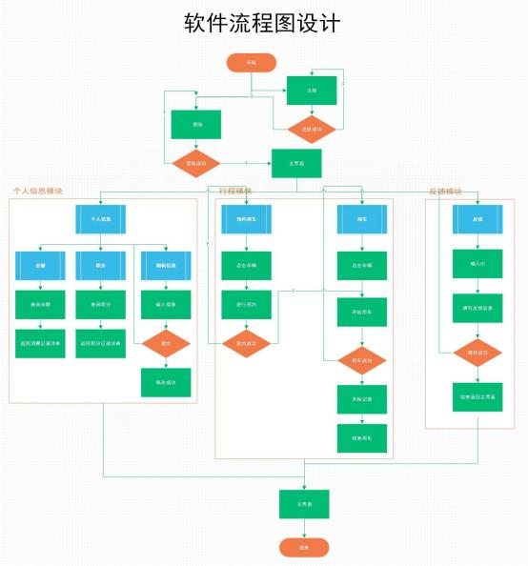

**3.2.2** 处理流程

<3.2.2.1> 登陆处理流程

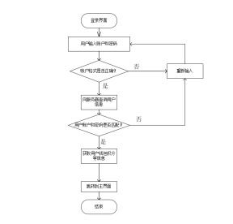

<3.2.2.2> 注册处理流程

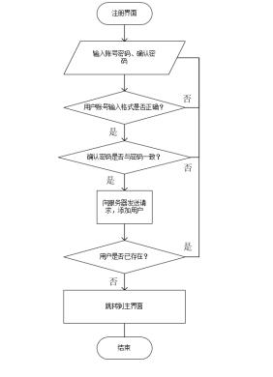

<3.2.2.3> 预约用车处理流程

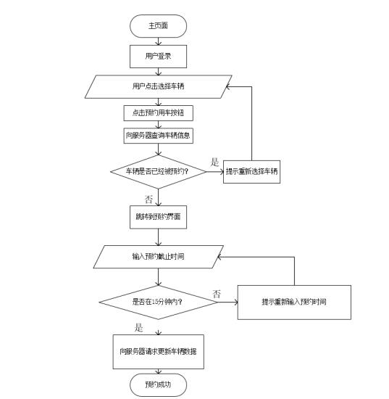

<3.2.2.4> 使用车辆处理流程

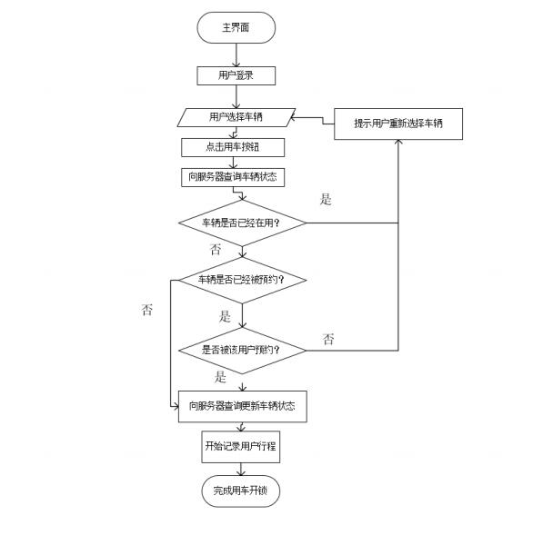

<3.2.2.5> 还车处理流程

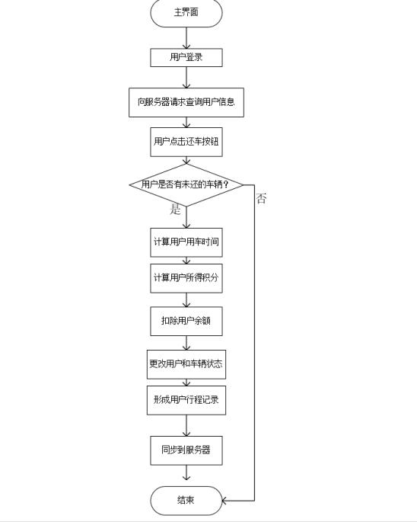

<3.2.2.6> 反馈处理流程

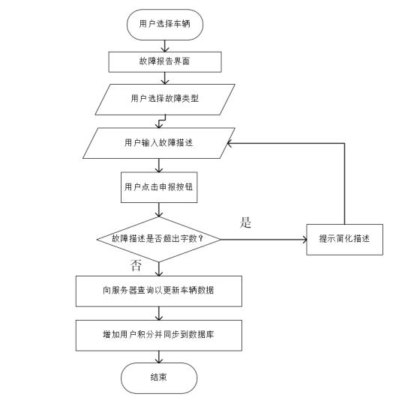

<3.2.2.7> 数据分析处理流程

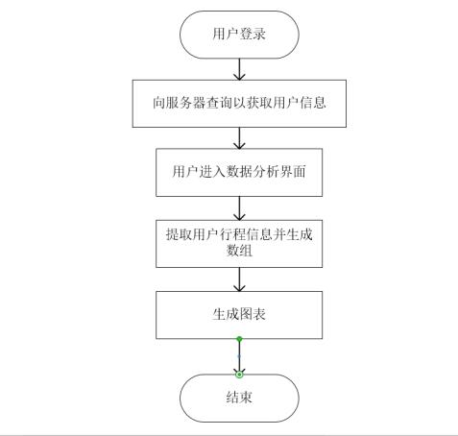

**3.3** 模块描述

**3.3.1** 注册信息

|  |  |  |  |  |  |  |  |
| --- | --- | --- | --- | --- | --- | --- | --- |
| 名称 | 注册服务 | 标识 | F0001 | 子系统名称 | 登陆系统 | 系统 | 系统（OA） |
| 接口说明 | 输入 | 用户 ID，以及用户密码 | | | | | |
| 输出 |  | | | | | |
| 功能说明 | 用于实现用户注册功能， 提供系统入口。 | | | | | | |
| 运行环境 | Android 5.0 以上 | | | | | | |
| 调用关系 说明 | 调用模块 | 登陆系统 | | | | | |
| 被调用模块 |  | | | | | |

**3.3.2** 登陆信息

|  |  |  |  |  |  |  |  |
| --- | --- | --- | --- | --- | --- | --- | --- |
| 名称 | 登陆服务 | 标识 | F0002 | 子系统名称 | 登陆系统 | 系统 | 系统（OA） |
| 接口说明 | 输入 | 用户 ID，以及用户密码 | | | | | |
| 输出 |  | | | | | |
| 功能说明 | 用于实现用户登陆功能， 提供系统入口（在已有用户信息基础上）。 | | | | | | |
| 运行环境 | Android 5.0 以上 | | | | | | |
| 调用关系 说明 | 调用模块 | 登陆系统 | | | | | |
| 被调用模块 |  | | | | | |

**3.3.3** 积分信息

|  |  |  |  |  |  |  |  |
| --- | --- | --- | --- | --- | --- | --- | --- |
| 名称 | 积分服务 | 标识 | F0003 | 子系统名称 | 个人信息系统 | 系统 | 系统（OA） |
| 接口说明 | 输入 | 用户 ID | | | | | |
| 输出 | 用户总积分，可以显示详细积分记录 | | | | | |
| 功能说明 | 用于提供用户积分的显示，以及用户积分记录的显示。 | | | | | | |
| 运行环境 | Android 5.0 以上 | | | | | | |
| 调用关系 说明 | 调用模块 | 个人信息系统 | | | | | |
| 被调用模块 |  | | | | | |

**3.3.4** 余额信息

|  |  |  |  |  |  |  |  |
| --- | --- | --- | --- | --- | --- | --- | --- |
| 名称 | 余额服务 | 标识 | F0004 | 子系统名称 | 个人信息系统 | 系统 | 系统（OA） |
| 接口说明 | 输入 | 用户 ID | | | | | |
| 输出 | 用户当前余额， 可以显示详细消费记录 | | | | | |
| 功能说明 | 用于提供用户账户余额的显示， 以及详细消费记录的显示。 | | | | | | |
| 运行环境 | Android 5.0 以上 | | | | | | |
| 调用关系 说明 | 调用模块 | 个人信息系统 | | | | | |
| 被调用模块 |  | | | | | |

**3.3.5** 个人信息

|  |  |  |  |  |  |  |  |
| --- | --- | --- | --- | --- | --- | --- | --- |
| 名称 | 个人信息 | 标识 | F0005 | 子系统名称 | 个人信息系统 | 系统 | 系统（OA） |

|  |  |  |
| --- | --- | --- |
| 接口说明 | 输入 | 用户性别， 电话 |
| 输出 | 显示当前用户个人信息， ID,性别， 手机号 |
| 功能说明 | 用于提供用户个人信息的修改操作， 以及个人信息的显示操作. | |
| 运行环境 | Android 5.0 以上 | |
| 调用关系 说明 | 调用模块 | 个人信息系统 |
| 被调用模块 |  |

**3.3.6** 预约用车

|  |  |  |  |  |  |  |  |
| --- | --- | --- | --- | --- | --- | --- | --- |
| 名称 | 预约服务 | 标识 | F0006 | 子系统名称 | 行程系统 | 系统 | 系统（OA） |
| 接口说明 | 输入 | 车辆 ID(通过点击获取)，预约时间 | | | | | |
| 输出 | 预约结果显示（成功，失败，具体原因） | | | | | |
| 功能说明 | 用于给用户提供一个预约操作， 可以对指定车辆进行预约，通过设置时间，来指 定预约时间 | | | | | | |
| 运行环境 | Android 5.0 以上 | | | | | | |
| 调用关系 说明 | 调用模块 | 行程系统 | | | | | |
| 被调用模块 |  | | | | | |

**3.3.7** 用车服务

|  |  |  |  |  |  |  |  |
| --- | --- | --- | --- | --- | --- | --- | --- |
| 名称 | 用车服务 | 标识 | F0007 | 子系统名称 | 行程系统 | 系统 | 系统（OA） |
| 接口说明 | 输入 | 车辆 ID(通过点击获取)，点击用车按钮 | | | | | |
| 输出 | 预约结果显示（成功，失败，具体原因） | | | | | |
| 功能说明 | 用于给用户提供一个用车操作， 可以选车车辆进行使用， 完成车辆解锁。 | | | | | | |
| 运行环境 | Android 5.0 以上 | | | | | | |
| 调用关系 说明 | 调用模块 | 行程系统 | | | | | |
| 被调用模块 |  | | | | | |

**3.3.8** 导航服务

|  |  |  |  |  |  |  |  |
| --- | --- | --- | --- | --- | --- | --- | --- |
| 名称 | 导航服务 | 标识 | F0008 | 子系统名称 | 行程系统 | 系统 | 系统（OA） |
| 接口说明 | 输入 | 目的地 | | | | | |
| 输出 | 开始导航功能 | | | | | |
| 功能说明 | 用于给用户提供方便的导航功能，可以输入目的地，完成导航。 | | | | | | |

|  |  |  |
| --- | --- | --- |
| 运行环境 | Android 5.0 以上 | |
| 调用关系 说明 | 调用模块 | 行程系统 |
| 被调用模块 |  |

**3.3.9** 反馈信息

|  |  |  |  |  |  |  |  |
| --- | --- | --- | --- | --- | --- | --- | --- |
| 名称 | 反馈服务 | 标识 | F0009 | 子系统名称 | 反馈系统 | 系统 | 系统（OA） |
| 接口说明 | 输入 | 车辆 ID，故障信息 | | | | | |
| 输出 | 返回申报状态（成功，失败） | | | | | |
| 功能说明 | 用于提供一个窗口， 供用户反馈信息，完善车辆状态获取。 | | | | | | |
| 运行环境 | Android 5.0 以上 | | | | | | |
| 调用关系 说明 | 调用模块 | 反馈系统 | | | | | |
| 被调用模块 |  | | | | | |

**3.4** 结构

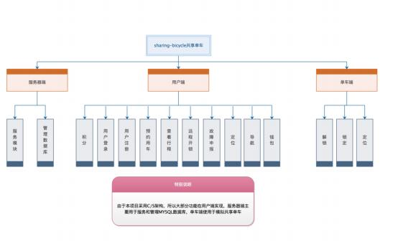

**3.5** 功能器求与程序的关系

本条用一张如下的矩阵图说明各项功能需求的实现同各块程序的分配关系：

|  |  |  |  |  |  |  |  |  |  |  |  |  |  |  |  |  |
| --- | --- | --- | --- | --- | --- | --- | --- | --- | --- | --- | --- | --- | --- | --- | --- | --- |
|  | 登 | 注 | 预 | 查 | 查 | 开 | 反 | 定 | 导 | 查 | 登 | 注 | 预 | 开 | 查 | 反 |

|  |  |  |  |  |  |  |  |  |  |  |  |  |  |  |  |  |
| --- | --- | --- | --- | --- | --- | --- | --- | --- | --- | --- | --- | --- | --- | --- | --- | --- |
|  | 录 程 序 | 册 程 序 | 约 程 序 | 询 行 程 | 询 积 分 | 锁 程 序 | 馈 程 序 | 位 程 序 | 航 程 序 | 询 钱 包 | 录 服 务 | 册 服 务 | 约 服 务 | 锁 服 务 | 询 服 务 | 馈 服 务 |
| 用户 登录 | √ |  |  |  |  |  |  |  |  |  | √ |  |  |  |  |  |
| 用户 注册 |  | √ |  |  |  |  |  |  |  |  |  | √ |  |  |  |  |
| 预约 用车 |  |  | √ |  |  |  |  |  |  |  |  |  | √ |  |  |  |
| 查看 行程 |  |  |  | √ |  |  |  |  |  |  |  |  |  |  | √ |  |
| 远程 开锁 |  |  |  |  |  | √ |  |  |  |  |  |  |  | √ |  |  |
| 故障 申报 |  |  |  |  |  |  | √ |  |  |  |  |  |  |  |  | √ |
| 定位 |  |  |  |  |  |  |  | √ |  |  |  |  |  |  |  |  |
| 导航 |  |  |  |  |  |  |  |  | √ |  |  |  |  |  |  |  |
| 钱包 |  |  |  |  |  |  |  |  |  | √ |  |  |  |  | √ |  |
| 积分 |  |  |  |  | √ |  |  |  |  |  |  |  |  |  |  |  |
| 解锁 |  |  |  |  |  |  |  |  |  |  |  |  |  | √ |  |  |
| 锁定 |  |  |  |  |  |  |  |  |  |  |  |  |  | √ |  |  |
| 定位 |  |  |  |  |  |  |  | √ |  |  |  |  |  |  |  |  |

**3.6** 人工处理过程

本系统在后期维护的时候，会对服务器数据库表进行定期维护，删除没有实际意义的数 据，保证良好的数据存储，减小数据库压力， 避免造成数据冗余。

除上述情况，本系统不需要任何人工处理过程。

**3.7** 尚未问决的问题

暂无

**4** 接口设计

**4.1** 用户接口

说明将向用户提供的命令和它们的语法结构， 以及软件的回答信息。

. 登录界面： 由手机号输入框，密码输入框，登录按钮构成

. 注册界面： 由手机号输入框，密码输入框，确认密码输入框， 注册按钮组成

. 主界面：由用车，反馈， 预定，“我的” 四个点击按钮组成

用车按钮：在点击当前车辆时，用户在选择车辆的情况下，可以点击用车，使用 车辆

反馈按钮： 显示反馈界面

预定按钮： 在点击当前车辆时， 用户可以进行预定

“我的”按钮： 当点击“我的”可以返回个人信息界面

. 个人信息界面： 由余额按钮，积分按钮， 和个人信息组成。

个人行程： 返回用户骑行记录

积分按钮： 点击可以查看详细的积分记录

余额按钮： 点击可以查看自己的消费记录，以及余额信息

注：所有界面设计， 以及在用户界面设计文档中给出。

**4.2** 外部接口

**4.2.1** 硬件接口

软件采取 APK 包的形式发布，运行于 Android 平台，无需硬件接口。

**4.2.2** 软件接口

本项目由于设计到地图功能， 所以需要访问 Android 平台的网络服务权限的操作， 默认 不提示开启服务，在软件配置文件中直接声明。由于本项目需要向服务器进行数据请求的操 作， 所以还需要访问运行平台的网络权限。同时也在用户配置权限中进行声明。用于在安装 软件时，会自动提示配置。

**4.2.3** 用户界面

用户界面提供用户访问系统的窗口， 用户界面风格以简洁易用为主，方便用户的操作。 用户通过指定界面设置， 以及按钮操作， 完成系统功能的使用。

**4.3** 内部接口

本系统主要基于后端数据库的系统，所以本系统的主要接口为与 MYSQL 数据库进行数 据库连接， 采用 JSP 中的 JDBC 进行数据库连接， 连接驱动由 MYSQL 提供。

**5** 运行设计

**5.1** 运行模块组合

本系统以 APP 的形式呈现，由主界面和各个窗口界面组成，任何运行模块的组合都必 须包括登录模块，注册模块，主界面。可以通过主界面调用各个窗口界面，实现模块的组合， 各个窗口界面的相互独立。除身份验证信息（即用户 ID 外），一般各个模块不需要进行数 据的传递。每个界面实现一个特定的功能，属于交互采用，请求服务器的方式， 进行数据的 获取。

**5.2** 运行控制

运行控制采用模块间的调用函数来实现。

在客户端与服务器进行交互时，即网络传输方面，客户机向服务器发送请求，服务器接 收到数据后，与数据库进行数据交互，进行增删改查操作，完成后对结果进行封装，返回客 户端， 客户端接收数据后，对数据进行处理， 然后返回界面， 呈现数据。

**5.3** 运行时间

每种模块组合的时间不能确定，这跟用户的操作，网络情况，以及实际操作的数据量的 大小有关。项目整体可长时间处于持续运行的状态，直至用户杀死进程，或关闭手机， 程序 处于停止状态。

**‘** 系统数据结构设计

**6.1** 逻辑结构设计要点

6.1.1 数据库示意图

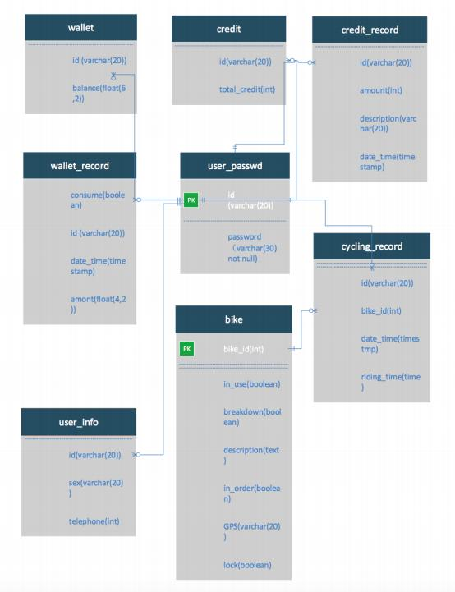

6.1.2 wallet_record 表单（钱包记录表单）

|  |  |  |  |  |
| --- | --- | --- | --- | --- |
| 属性名 | 数据类型 | 是否允许空 | 是否为主键 | 注释 |
| Id | Varchar(20) | 否 | 否 | 用于表示用户 ID |
| consume | Boolean | 否 | 否 | 用于标识用户消 费，充值 |
| data_time | Timestamp | 否 | 否 | 用于记录消费时 间 |
| amount | Float(4,2) | 否 | 否 | 用于标识金额 |

6.1.3 user_info 表单（用户信息表单）

|  |  |  |  |  |
| --- | --- | --- | --- | --- |
| 属性名 | 数据类型 | 是否允许空 | 是否为主键 | 注释 |
| Id | Varchar(20) | 否 | 否 | 用于表示用户 ID |
| sex | Varchar(20) | 是 | 否 | 用户标识用户性 别 |
| telephone | Int | 是 | 否 | 用于标识电话 |

6.1.4 user_passwd 表单（用户账户密码表单）

|  |  |  |  |  |
| --- | --- | --- | --- | --- |
| 属性名 | 数据类型 | 是否允许空 | 是否为主键 | 注释 |
| Id | Varchar(20) | 否 | 是 | 用于表示用户 ID |
| password | Varchar(30) | 否 | 否 | 用于存储用户密 码 |

6.1.5 bike 表单（车辆信息表单）

|  |  |  |  |  |
| --- | --- | --- | --- | --- |
| 属性名 | 数据类型 | 是否允许空 | 是否为主键 | 注释 |
| bike_id | Int | 否 | 是 | 用于表示车辆 ID |
| in_use | Boolean | 否 | 否 | 用于标识车辆使 用状态 |

|  |  |  |  |  |
| --- | --- | --- | --- | --- |
| breakdown | Boolean | 否 | 否 | 用户标识车辆是 否损坏 |
| description | Text | 是 | 否 | 用于描述车辆信 息 |
| in_order | Boolean | 否 | 否 | 用于标识车辆是 否预约 |
| GPS | Varchar(20) | 否 | 否 | 用于标识车辆位 置信息 |
| lock | Boolean | 否 | 否 | 用于标识车辆解 锁状态 |

6.1.6 wallet 表单(钱包信息表单)

|  |  |  |  |  |
| --- | --- | --- | --- | --- |
| 属性名 | 数据类型 | 是否允许空 | 是否为主键 | 注释 |
| id | varchar(20) | 否 | 是 | 用户的账号 |
| balance | float(6,2) | 否 | 否 | 用户的当前余额 |

6.1.7 credit 表单（积分信息表单）

|  |  |  |  |  |
| --- | --- | --- | --- | --- |
| 属性名 | 数据类型 | 是否允许空 | 是否为主键 | 注释 |
| id | varchar(20) | 否 | 是 | 用户的账号 |
| Total_credit | int | 否 | 否 | 用户的总积分 |

6.1.8 credit_record 表单（积分记录表单）

|  |  |  |  |  |
| --- | --- | --- | --- | --- |
| 属性名 | 数据类型 | 是否允许空 | 是否为主键 | 注释 |
| id | varchar(20) | 否 | 是 | 用户的账号 |
| amount | int | 否 | 否 | 本次用户积分增 减的数值 |
| description | varchar(20) | 否 | 否 | 标识本次为增加 积分或者减少积 分 |
| date_time | timestamp | 否 | 否 | 本次记录发生的 时间 |

6.1.9 cycling_record 表单（骑行记录表单）

|  |  |  |  |  |
| --- | --- | --- | --- | --- |
| 属性名 | 数据类型 | 是否允许空 | 是否为主键 | 注释 |
| id | varchar(20) | 否 | 是 | 用户的账号 |

|  |  |  |  |  |
| --- | --- | --- | --- | --- |
| bike_id | int | 否 | 否 | 用户本次行程所 用的车辆 id |
| date_time | timestamp | 否 | 否 | 本次记录发生的 时间 |
| riding_time | time | 否 | 否 | 本次行程总的持 续时间 |

**6.2** 物理结构设计要点

用户密码数据项采用 MD5 加密的方式，存储于数据基表中，除密码数据项外，其他数 据项以明文的方式存储于数据基表中。

数据的访问方法由 JDBC 连接提供访问方法。

数据库的存取单位根据数据项的数据类型进行确定。

**6.3** 数据结构与程序的关系

数据库基表的数据结构在进行定义基表的时候，进行数据项的定义。程序通过 JDBC 连 接，采用 SQL 语句，调用 JDBC 程序执行的方式，对数据库数据结构以及数据项进行修改 操作。

**7** 系统出错处理设计

**7.1** 出错信息

|  |  |  |
| --- | --- | --- |
| 故障名称 | 输出形式 | 处理方式 |
| 服务器无法访问 | 服务器输出报错信息 | 对服务器进行重启 |
| 数据库连接失败 | 服务器输出报错信息 | 检查数据库服务是否启动 |
| 用户无法连接服务器 | APP 提示连接失败 | 检查网络问题 |
| 用户输入不合法 | APP 提示正确输入 | 用户操作无法进行，重新输入 |

**7.2** 补救措施

备份服务器 WEB 代码，以便程序出现问题时，进行程序恢复，或重新部署项目。

备份数据库文件，以.sql 文件的形式进行数据库的文件备份，在数据文件出现错误时， 或者数据文件丢失时，进行及时恢复操作。

**7.3** 系统维护设计

系统在最初设计时， 采用模块设计的方式，尽量保证模块实现高内聚， 以便于模块功能 后期修改， 以及软件错误修改， 同时采用信息屏蔽，以及接口，防止系统内部的错误传播到 其他模块

系统定期会对服务器进行维护，以及数据库的维护工作，减少数据库中的数据冗余，提 高服务器程序在进行数据操作的时候的效率， 减少响应时间。

**8** 类设计

**8.1** 超类设计

. UserInfo 类

1. 类属性：account(String),isLogin(boolean)

2. 类方法：无类方法

3. 类描述：用于表示用户信息的类。

. DAOfactory 类

1. 类属性：con(Connetion) ，datasource(DataSource)

2. 类方法：getConnection()

3. 类描述：用于从连接池中取出连接对象。

**8.2** 其他类设计

. LoginActivity 类

1. 类属性：

account(String),password(String),inputAccount(EditText),inputPassword(EditTex

t),loginButtion(ImageButton),toRegist(ImageButton)

2. 类方法：

Public void startAnimationThreadStuff (long delay)

Public void onResponse(String s)

Public void onErrorResponse(VolleyError volleyError)

3. 类描述：用于实现用户登陆

. AnalysisActivity 类

1. 类属性：record(ArrayList) analysisButton(ImageButton)

2. 类方法：

showChart(),getData(),analysis()

3. 类描述：用于实现用户分析

. LocationActivity 类

1. 类属性：userLocation(ArrayList),bdmap(BDMap)

2. 类方法：getLocation(),refresh()

3. 类描述：用于实现用户定位

. NavigateActivity 类

1. 类属性：userLocation(ArrayList),bdmap(BDMap),navigate(ImageButton) 2. 类方法：showRoute(),getDestination()

3. 类描述：用于实现导航功能

. RegisterActivity 类

1. 类属性：account(String),password(String),confirmPassword(String) 2. 类方法：Confirm(),register()

3. 类描述：用于实现注册功能

. HelpActivity 类

1. 类属性：troubleType(int),.solution(String)

2. 类方法：getType(),getSolution()

3. 类描述：用户实现帮助功能

. UnlockActivity 类

1. 类属性：bicycleStatus(boolean),location(ArrayList)

2. 类方法：findBicycle(),unlock(),isPreorder(),sendData(),getData() 3. 类描述：用于解锁车辆

. PreorderActivity 类

1. 类属性：bicycleID(String),countTime(int),userID(String)

2. 类方法：getBicycleID(),getuserID(),sendData(),getData()

3. 类描述：用于实现车辆预定

. ReportActivity 类

1. 类属性：reportText(String),UserID(String),Time(String),Tag(String) 2. 类方法：sendReportData(),getReport()

3. 类描述：用于实现故障申报功能

. UserWallet 类

1. 类属性：balance(int)

2. 类方法：decreaseBalance(),increaseBalance(),updateBalance(),commWithDB()

3. 类描述：用于实现用户钱包功能

. UserCredit 类

1. 类属性：credit(int)

2. 类方法：decreaseCredit(),increaseCredit(),updateCredit(),communWithDB()

3. 类描述：用于实现用户积分功能

. UserTrip 类

1. 类属性：trip(ArrayList)

2. 类方法：getTrip(),commuWithDB(),showTrip()

3. 类描述：用于记录用车记录

. UserDataDao 类

1. 类属性：account(int),id(String),password(String)

2. 类方法：findUser(),addUser()

3. 类描述：用于与数据库相连，管理用户信息

. BicycleDataDao 类

1. 类属性：bicycleID(String)

2. 类方法：findBicycle(),addBicycle(),deleteBicycle()

3. 类描述：用于与数据库相连，管理车辆信息。

. ReportDataDao 类

1. 类属性：bicycleID(String),description(String)

2. 类方法：reportDescription()

3. 类描述：用于和数据库相连，管理故障信息

**9** 架构设计

**9.1** 架构设计说明

. 《sharing-bicycle》共享单车软件采用 C/S 架构，即客户端服务器架构模式， 采用 分布式系统。

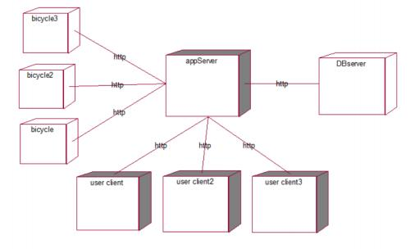

系统架构设计部署图

**9.2** 服务器架构说明

. 服务器架构采用三层架构的方式，web 层， 业务逻辑层， 数据层。

. Web 层： 主要对用户的请求接受，以及数据的返回，为客户端提供应用程序访问。

. 业务逻辑层：处理主要的业务逻辑。

. 数据层：进行对数据库的操作。

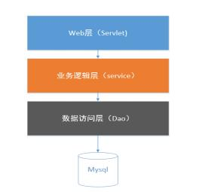

服务器架构图

**10** 界面设计

**10.1** 登陆界面设计

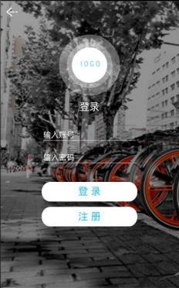

**10.2** 侧滑栏设计

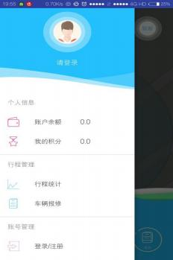

**10.3** 主界面设计

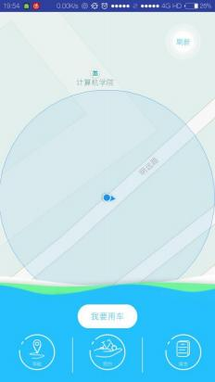

**10.4** 预约界面设计

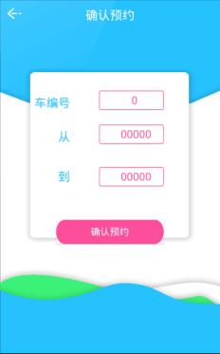

**10.5** 注册界面设计

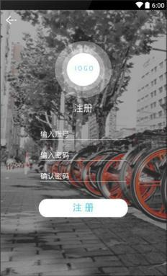

**10.6** 反馈界面设计

